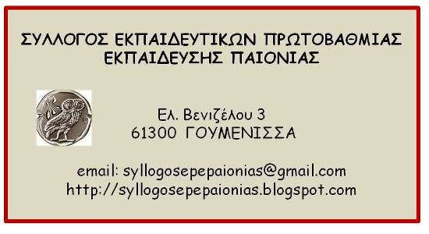 | Γουμένισσα, 23-2-22016  Αρ. Πρωτ:12  ΠΡΟΣ: ΔΟΕ,ΜΕΛΗ ΣΥΛΛΟΓΟΥ,ΜΜΕ
Πληροφορίες: Ηρώ Σολωμού
Κιν. Τηλ: 6982720067

Ψήφισμα για το αντιασφαλιστικό νομοσχέδιο

Διανύουμε μια ιδιαίτερα κρίσιμη χρονιά για τους εργαζόμενους και τα πλατιά λαϊκά στρώματα, καθώς συνεχίζεται και από την Κυβέρνηση ΣΥΡΙΖΑ -ΑΝΕΛ η εφαρμογή των βάρβαρων, μνημονιακών και νεοφιλελεύθερων πολιτικών της λιτότητας, της ανεργίας, της εσωτερικής υποτίμησης και της περικοπής κοινωνικών και δημοκρατικών δικαιωμάτων.
Για όλες τις κατηγορίες ασφαλισμένων και συνταξιούχων, σημερινών και μελλοντικών, θεσπίζονται ενιαίοι κανόνες, προσαρμοσμένοι στους δημοσιονομικούς στόχους της Κυβέρνησης, γεγονός που σημαίνει νέες μειώσεις σε παροχές και συντάξεις για όλους, δηλαδή ενοποίηση και εξίσωση στη φτώχεια και στην εξαθλίωση.
Αποτελεί μονόδρομο για τους πολίτες, ο κοινός μας αγώνας για την ανατροπή των νεοφιλελεύθερων μνημονιακών πολιτικών.
Το επόμενο διάστημα θα είναι κρίσιμο για τον κόσμο της εργασίας και για τον λαό συνολικότερα και για αυτό πρέπει με τους καλύτερους και μαζικότερους όρους να δώσουμε τη μάχη για την υπεράσπιση του δημόσιου και κοινωνικού χαρακτήρα της Ασφάλισης.
To ΔΣ του Συλλόγου Δασκάλων –Νηπιαγωγών Παιονίας καλεί όλους του Βουλευτές του Ελληνικού Κοινοβουλίου να μην ψηφίσουν το αντιασφαλιστικό νομοσχέδιο της κυβέρνησης, που συνεπάγεται την κατεδάφιση της κοινωνικής ασφάλισης.
Ιδιαίτερα, καλούμε τους εκπαιδευτικούς – δασκάλους βουλευτές, να στηρίξουν στη Βουλή τις θέσεις του κλάδου – όπως έκαναν τόσα χρόνια ως συνδικαλιστικά στελέχη – και να καταψηφίσουν τις προτάσεις της συγκυβέρνησης ΣΥΡΙΖΑ-ΑΝΕΛ.
Σε περίπτωση που υπερψηφίσουν το αντιασφαλιστικό νομοσχέδιο είναι αυτονόητο ότι θέτουν τον εαυτό τους εκτός κλάδου και αυτόματα διαγράφονται από μέλη του.

ΓΙΑ ΤΟ ΔΙΟΙΚΗΤΙΚΟ ΣΥΜΒΟΥΛΙΟ
Η Πρόεδρος |  | Η Γραμματέας
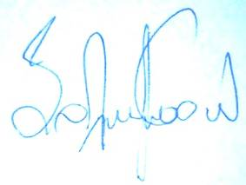 |  | 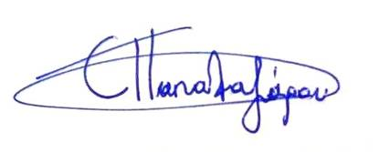
Ηρώ Σολωμού |  | Ελευθερία Παπαλαζάρου

